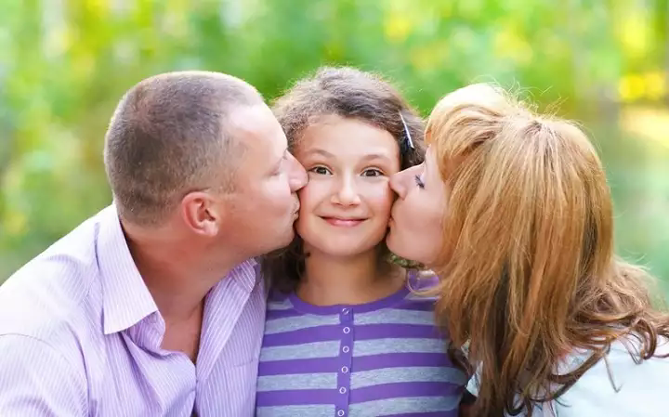Рекомендации родителям.
Психологическая поддержка студентов - первокурсников.

При недостатке или отсутствии адекватной поддержки подросток испытывает разочарование и склонен к различным проступкам.
Психологическая поддержка – это процесс
- в котором взрослый сосредотачивается на позитивных сторонах и преимуществах ребенка с целью укрепления его самооценки;
- который помогает первокурснику поверить в себя и свои способности;
- который помогает подростку избежать ошибок;
-который поддерживает учащегося при неудачах.
Для того чтобы научиться поддерживать первокурсников педагогам и родителям придется изменить привычный стиль общения и взаимодействия с ними. Вместо того чтобы обращать внимание прежде всего на ошибки и плохое поведение учащегося, взрослому придется сосредоточиться на позитивной стороне его поступков и поощрении того, что он делает.
Поддерживать подростка – значит верить в него. Вербально или не вербально необходимо сообщать ему, что верят в его силы и способности. Первокурсник нуждается в поддержке не только тогда, когда ему плохо, но и тогда, когда ему хорошо.
Для того чтобы поддержать, родители и педагоги сами должны испытывать уверенность, они не смогут оказывать поддержку до тех пор, пока не научатся принимать себя и не достигнут самоуважения и уверенности.
Завышенные требования родителей к учащемуся сделают невозможным успех и вполне вероятным разочарование. Например, если родители прежде ожидали, что их ребенок будет в школе «самым способным», то они ожидают от него того же и в техникуме.
Подлинная поддержка взрослым подростка должна основываться на подчеркивании его способностей возможностей – его положительных сторон. Случается, что поведение учащегося не нравится взрослому. Именно в такие моменты он должен предельно четко, что «хотя я и не одобряю твоего поведения, я по-прежнему уважаю тебя как личность». Важно, чтобы взрослый научился понимать подростка таким, какой он есть, включая все его достижения и промахи, а в общении с ним учитывать значение таких вещей, как тон, жесты, выражение и т. п.
Центральную роль в развитии уверенности первокурсника в себе играет вера в него родителей и педагогов. Родитель должен показать учащемуся, что он является важным членом семьи и значит для нее больше, чем связанные с ним проблемы.
Взрослые часто сосредоточены на прошлых неудачах и используют их против подростка. Такой акцент на прошлом может породить у учащегося ощущение преследования. Подросток может решить: «Нет никакой возможности изменить мою репутацию, так что пусть меня считают плохим».
Для того чтобы показать веру в подростка, взрослый должен иметь мужество и желание сделать следующее:
- забыть о прошлых его неудачах;
- помочь ему обрести уверенность в том, что он справится с данной задачей;
- позволить первокурснику начать с нуля, опираясь на то, что взрослые верят в него, в его способности достичь успеха;
- помнить о прошлых неудачах и возвращаться к ним, а не к ошибкам.

Итак, для того чтобы поддержать первокурсника, необходимо:
1.Опираться на его сильные стороны.
2.Избегать подчеркивание промахов молодого человека.
3.Показывать, что вы довольны его достижениями.
4.Уметь и хотеть демонстрировать ему любовь и уважение.
5.Внести юмор во взаимоотношения с ним. 6.Уметь взаимодействовать с подростком.
6.Уметь взаимодействовать с подростком.
7.Принимать его индивидуальность.
8.Проявлять веру в него и эмпатию.
9.Демонстрировать оптимизм.

Существуют слова, которые поддерживают ребенка, и слова, которые разрушают его веру в себя. Например, слова поддержки:
-Зная тебя, я уверен, что ты все сделаешь хорошо.
-Ты делаешь это очень хорошо.
-Это серьезный вызов, но я уверен, что ты готов к нему.
Слова разочарования:
-Зная тебя и твои способности, я думаю, ты смог бы сделать это гораздо лучше.
Психологическая поддержка основана на том, чтобы помочь подростку почувствовать свою нужность. Таким образом, учащимся просто необходима ваша поддержка.
Подготовила педагог – психолог Петрова Т.А.

